申請者名 |  | 症例番号
家系図
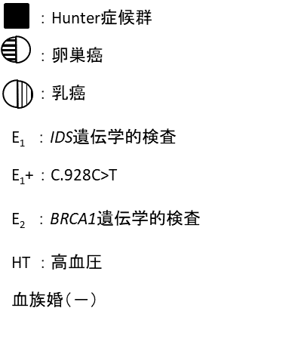
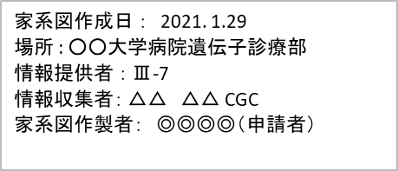
肝癌
遺伝カウンセリング担当者、スーパービジョン担当者署名 |  |  | GC:〇〇臨床遺伝専門医/△△CGC SV:〇△先生/△△CGC

